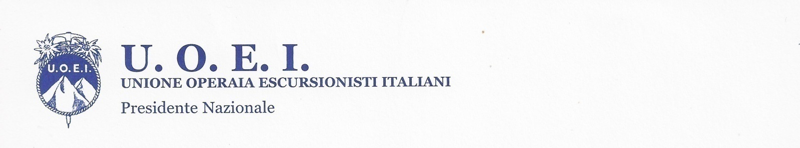
Cari presidenti, segretari, consiglieri e soci uoeini tutti
Anche l’anno 2021 sta per terminare.
Un anno ancora difficile per la nota situazione sanitaria.
Nel contempo ho potuto rilevare con piacere che quasi tutte le sezioni sono riuscite ad organizzare escursioni e gite, nel rispetto delle disposizioni sanitarie, che hanno permesso ai nostri soci di poter rompere l’isolamento a cui eravamo inevitabilmente costretti.
Tutto ciò grazie ai provvedimenti responsabilmente assunti dagli organi deputati, alla professionalità e dedizione del personale sanitario ed ai cittadini che numerosi hanno rispettato le misure precauzionali disposte, compresa la vaccinazione, per contrastare il virus.
Purtroppo questa pandemia ha seminato odio e risentimenti tra la gente, argomenti che devono essere ricomposti al più presto. La nostra associazione, i nostri soci, la nostra attività, volta al vivere insieme nella natura, possono essere un motivo concreto di ripresa e speranza.
Auspico che nel 2022 ci si possa ritrovare al Raduno Nazionale, con base a Ponte di Legno dal 30 giugno al 3 luglio, per riprendere i rapporti personali e sociali che sono stati temporaneamente interrotti.
Colgo l’occasione per augurare a tutti voi i miei più sentiti auguri perché possiate trascorrere le prossime festività natalizie in serenità.
Auguri di Buon Anno nuovo.

Bergamo 18 dicembre 2021

Il Presidente
Lorenzo Gaini

